День без автомобиля!

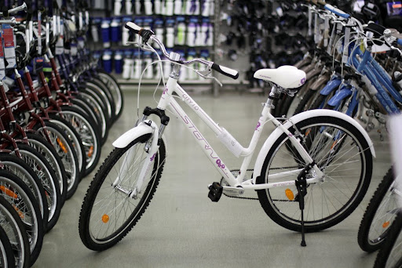

Витебская районная инспекция природных ресурсов и охраны окружающей среды (далее райинспекция) информирует.

Ежегодно с 16 по 22 сентября в рамках проведения Европейской недели мобильности и Всемирного дня без автомобиля автомобилистам предлагается на один день отказаться от использования личных транспортных средств в пользу общественного транспорта, велосипедов и пешеходных прогулок.

В мероприятиях, посвященных Европейской недели мобильности участвуют более 50 стран мира. В 2020 году в акции приняли участие 84 города и городских поселка Беларуси.

Каждый год эта кампания посвящается различным темам, связанным с привлечением внимания общественности к проблемам избыточного количества автомобильного транспорта и загрязнению воздуха в городах. Тема 2021 года звучит как ”Безопасность и здоровье с устойчивой мобильностью“. Заявленная тема расширяет тенденции, которые начались в прошлом году, такие как повышение активной мобильности и использование мобильности с низким или нулевым уровнем выбросов, которые требуют дальнейшего продвижения.

Проводимая инициатива способствует развитию и обеспечению мобильности населения городов, которая должна строиться, прежде всего, на развитии транспорта общего пользования и создании комфортных и безопасных условий для пешеходов и велосипедистов.

К сведению для заинтересованных лиц регистрация участия открыта и доступна на русском языке для организаций, учреждений образования и городских властей. Более подробно узнать об условиях участия в Европейской неделе мобильности - 2021 и зарегистрироваться организаторам в режиме он-лайн самостоятельно можно на сайте http://mobilityweek.eu.

Приглашаем всех желающих присоединиться к акции.

